===================================================================
Modlule>>

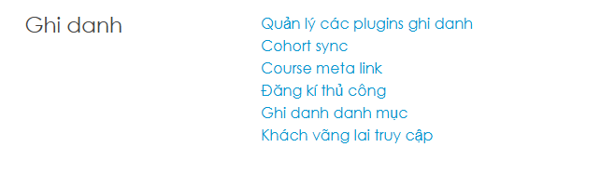
• Ở góc phải Add method (Thêm phương thức) → chọn loại bạn muốn:
- Self enrolment: đặt Enrolment key (mã ghi danh), Max enrolled users, Enrolment duration, có thể auto-add vào Group.
- Guest access: chọn có yêu cầu mật khẩu khách hay không.
- Cohort sync: chọn Cohort để tự đồng bộ người học vào khóa.
- Course meta link: liên kết tới khóa “mẹ” để kế thừa người học.
• Save. Từ giờ người học sẽ thấy phương thức tương ứng.

Chú ý ở phương thức ghi danh :
Vào trang quản trị tìm : ghi danh sau đó xuống phần plug in ghi danh thì tìm ghi danh tự đăng ký

